Proyecto Cheona

Integrantes: Nelson Castañeda, Jonny Guzman

Table De Contenido

Introducción 2

Propósito 3

Resumen 4

Descripción general 5

PLANTEAMIENTO DEL PROBLEMA 5

Justificación 7

Objetivos 8

Conclusiones

Diagrama general del proyecto

# Introducción

En el amplio sector de las reservas hoteleras, En este contexto, la finca de recreación CHEONA ha identificado una oportunidad para mejorar su funcionamiento en cuanto a la facilidad de contacto y manera eficiente en la reservación mediante la implementación de un sistema de gestión y control. Actualmente, CHEONA enfrenta desafíos relacionados con la dependencia de servicios externos para la gestión de reservas y la falta de una plataforma web propia para la comunicación directa con los clientes. Esta situación no solo limita la capacidad de la empresa para ofrecer una experiencia de usuario óptima, sino que también implica costos adicionales y una menor flexibilidad operativa.

El objetivo de este proyecto es diseñar, desarrollar e implementar un sistema de gestión de agendamiento de reservas que facilite al cliente el encontrarnos y tener más facilidad de contacto. La integración de herramientas analíticas permitirá a la empresa obtener mayor control en cuanto a los distintos temas que se requieren como informes y demás estatus de esta. Sobre las reservas, preferencias de los clientes y desempeño financiero, fundamentales para la toma de decisiones estratégicas informadas. Además, se buscará mejorar la seguridad de los datos de los clientes y reducir los costos operativos a largo plazo al eliminar la dependencia de terceros.

Este proyecto representa una oportunidad única para transformar las operaciones de CHEONA, mejorando la eficiencia, la competitividad y la experiencia del cliente. A través de la implementación de este sistema de información, CHEONA está posicionándose para alcanzar nuevos estándares de excelencia en el sector, ofreciendo un servicio más eficiente, accesible y personalizado a sus visitantes.

**Propósito**

En el dinámico sector de la hospitalidad y recreación, la eficiencia operativa y la satisfacción del cliente son cruciales para el éxito de cualquier empresa. En este contexto, la finca de recreación CHEONA ha identificado una oportunidad estratégica para mejorar significativamente sus operaciones mediante la implementación de un sistema de información integral. El objetivo de este proyecto es diseñar, desarrollar e implementar un sistema que automatice la gestión de reservas y establezca una presencia en línea robusta y funcional para CHEONA. La integración de herramientas analíticas permitirá a la empresa obtener insights sobre patrones de reserva, preferencias de los clientes y desempeño financiero, fundamentales para la toma de decisiones estratégicas informadas. Además, se buscará mejorar la seguridad de los datos de los clientes y reducir los costos operativos a largo plazo al eliminar la dependencia de terceros. Este proyecto representa una oportunidad única para transformar las operaciones de CHEONA, mejorando la eficiencia, la competitividad y la experiencia del cliente. A través de la implementación de este sistema de información, CHEONA está posicionándose para alcanzar nuevos estándares de excelencia en el sector, ofreciendo un servicio más eficiente, accesible y personalizado a sus visitantes.

# Resumen

La finca de recreación CHEONA busca mejorar sus operaciones mediante la implementación de un sistema de información integral. El objetivo es automatizar la gestión de reservas, establecer una plataforma web funcional y robusta, e integrar herramientas analíticas para tomar decisiones informadas. Además, se busca mejorar la seguridad de los datos y reducir la dependencia de terceros. Este proyecto representa una oportunidad única para transformar las operaciones de CHEONA y ofrecer un servicio más eficiente y personalizado a sus visitantes.

# Descripción general

En el dinámico sector de la hospitalidad y recreación, la eficiencia operativa y la satisfacción del cliente son cruciales para el éxito de cualquier empresa. La finca de recreación CHEONA ha identificado una oportunidad estratégica para mejorar significativamente sus operaciones mediante la implementación de un sistema de información integral.

El objetivo principal del proyecto es diseñar, desarrollar e implementar un sistema que automatice la gestión de reservas y establezca una presencia en línea robusta y funcional para CHEONA. Esto permitirá a la empresa ofrecer una experiencia de usuario óptima, reducir costos operativos y mejorar la seguridad de los datos de los clientes.

Además, se integrarán herramientas analíticas para obtener insights sobre patrones de reserva, preferencias de los clientes y desempeño financiero. La eliminación de la dependencia de terceros mejorará la flexibilidad operativa y posicionará a CHEONA para alcanzar nuevos estándares de excelencia en el sector.

En resumen, este proyecto representa una oportunidad única para transformar las operaciones de CHEONA, ofreciendo un servicio más eficiente, accesible y personalizado a sus visitantes.

# PLANTEAMIENTO DEL PROBLEMA

**Descripción del problema**

Las actividades de levantamiento de información realizada en la empresa, dio como resultado la identificación, que la finca de recreación CHEONA no cuenta con un sistema de gestión de las reservas así mismo con una página web por la cual sea contactada directamente, por esto pagan un servicio a un tercero.

Para solucionar la problemática descrita se propone, se realiza la creación de un sistema de gestión de reservas donde tenga una integración total el usuario como así mismo el administrador donde desde el cual se podrán realizar todas las transacciones de generación de reservas así mismo de informes mensuales para tener el conocimiento y control de la cantidad de reservas realizadas al mes.

**Formulación del problema**

¿Cómo un sistema de información mejora en el sistema de gestión de reservas de la finca recreativa CHEONA, La cual está ubicada en SASAIMA?

* **Automatización de Reservas**: Un sistema de gestión de reservas permitiría a los clientes realizar reservas de manera automatizada, en línea y en tiempo real. Esto eliminaría la dependencia de un servicio de terceros y daría a la empresa un control total sobre sus operaciones de reserva.
* **Acceso Directo a la Información**: Con una página web integrada al sistema, los clientes podrían acceder directamente a información actualizada sobre disponibilidad, precios, servicios ofrecidos, políticas de cancelación, etc. Esto mejora la transparencia y facilita la toma de decisiones por parte de los clientes.
* **Mejora de la Experiencia del Cliente**: Al proporcionar un proceso de reserva más eficiente y una interfaz fácil de usar, se mejora la experiencia del cliente. Esto puede llevar a un aumento en las reservas y a una mayor satisfacción general del cliente.
* **Optimización de Recursos**: Un sistema de gestión de reservas puede ayudar a optimizar la asignación de recursos, como habitaciones, instalaciones recreativas y personal, asegurando una mejor utilización de los activos de la empresa.
* **Análisis y Reportes**: Los sistemas de información pueden generar análisis y reportes detallados sobre las operaciones de reserva, tendencias de demanda, ingresos generados, entre otros.
* **Reducción de Costos**: Al eliminar la necesidad de pagar por un servicio externo de gestión de reservas, la empresa puede reducir costos operativos a largo plazo.
* **Seguridad y Control**: Con un sistema interno, la empresa tiene mayor control sobre la seguridad de los datos de los clientes y puede implementar medidas de protección adecuadas.

## Justificación

* En primer lugar, la dependencia de un servicio externo conlleva costos adicionales y reduce la flexibilidad operativa de la empresa. Los honorarios pagados a terceros podrían eliminarse mediante la implementación de un sistema interno de gestión de reservas.
* En segundo lugar, la falta de una página web propia impide a CHEONA ofrecer una experiencia integral a sus clientes. Una plataforma web integrada no solo facilitaría la realización de reservas en tiempo real, sino que también permitiría a los clientes acceder directamente a información actualizada sobre disponibilidad, tarifas y servicios ofrecidos.
* Además, un sistema de información mejoraría significativamente la eficiencia operativa al automatizar procesos manuales, como la confirmación de reservas y la gestión de inventario de habitaciones y servicios. Esto optimizaría el uso de recursos y reduciría el riesgo de errores humanos.
* La implementación de un sistema interno también proporcionaría a CHEONA acceso a análisis detallados y reportes sobre patrones de reserva, preferencias de los clientes y desempeño financiero, facilitando así la toma de decisiones estratégicas informadas.
* Finalmente, la seguridad de los datos de los clientes y la protección de la información confidencial se mejorarían considerablemente con un sistema de información interno, asegurando el cumplimiento de regulaciones y aumentando la confianza de los clientes.

## Objetivos

**Objetivo General**

Implementar un sistema de información integral en la finca de recreación CHEONA con el fin de optimizar la gestión de reservas y mejorar la comunicación directa con los clientes, reduciendo la dependencia de servicios externos y fortaleciendo la eficiencia operativa y competitiva de la empresa.

**Objetivos Específicos**

* Diseñar e implementar un sistema de gestión de reservas automatizado que permita a los clientes realizar reservas en línea de manera eficiente y en tiempo real.
* Desarrollar y lanzar una página web interactiva y funcional que sirva como plataforma principal para la comunicación directa con los clientes, proporcionando información detallada sobre servicios, tarifas y disponibilidad.
* Integrar herramientas de análisis y reportes que permitan monitorear y analizar patrones de reserva, tendencias de demanda y desempeño financiero para apoyar la toma de decisiones estratégicas.
* Capacitar al personal en el uso efectivo del nuevo sistema de información para garantizar una transición sin problemas y asegurar su óptimo funcionamiento continuo.
* Mejorar la seguridad y confidencialidad de los datos de los clientes mediante la implementación de medidas robustas de protección de datos y cumplimiento de regulaciones.
* Reducir costos operativos al eliminar la dependencia de servicios de terceros para la gestión de reservas y mejorar la eficiencia en la asignación de recursos.
* Incrementar la satisfacción del cliente al ofrecer un proceso de reserva más transparente, accesible y eficiente, mejorando así la experiencia general del cliente en CHEONA.

**Delimitación:**

* **Alcance Geográfico:** La implementación del sistema de información se centrará inicialmente en la finca de recreación CHEONA ubicada en una región específica, limitando su alcance geográfico a esa área.
* **Ámbito Funcional:** El sistema de información estará enfocado principalmente en la gestión de reservas y la comunicación directa con los clientes a través de una página web integrada. No se abordarán otros aspectos operativos de la finca que no estén directamente relacionados con la gestión de reservas y la mejora de la experiencia del cliente.
* **Recursos Humanos:** Se considerará la capacitación del personal existente en el uso del sistema de información, pero no se contemplará la contratación de personal adicional para la implementación y operación del sistema.

**Alcance:**

* **Desarrollo del Sistema:** Incluirá el diseño, desarrollo e implementación de un sistema de gestión de reservas automatizado y una página web interactiva para la finca de recreación CHEONA.
* **Capacitación:** Se proporcionará capacitación al personal actual de la finca para asegurar que puedan utilizar eficazmente el nuevo sistema de información.
* **Integración de Herramientas:** Se integrarán herramientas de análisis y reportes para monitorear y analizar patrones de reserva, demanda y desempeño financiero.
* **Mejora de la Experiencia del Cliente:** Se enfocará en mejorar la accesibilidad, transparencia y eficiencia del proceso de reserva para los clientes de CHEONA.
* **Cumplimiento Normativo:** Se implementarán medidas de seguridad y protección de datos para cumplir con las regulaciones vigentes relacionadas con la privacidad de la información del cliente.

ESTIMACIÓN DEL PROYECTO (MÓDULO DE RESERVAS)

## Viabilidad del proyecto

Actualmente la demanda de soluciones digitales para la gestión de reservas para hoteles esta en auge, ya que los negocios buscan modernizarse y adaptarse a las nuevas tendencias y a los consumidores, por lo cual encontramos competidores grandes que ya tienen una base sólida, pero vemos espacio para innovar con características adicionales y una experiencia amigable.

Para esto el Proyecto Cheona, pretende crear un aplicativo con simplicidad y usabilidad para el usuario final, con personalización para el cliente, buscando resaltar su marca corporativa, su proyección hacia la experiencia del usuario y adaptable a las nuevas tendencias tecnológicas.

## Viabilidad técnica

Tabla 1, Recursos tecnológicos disponibles en la empresa.

|  |  |  |
| --- | --- | --- |
| HARDWARE | | |
| Cantidad | Equipo (marca) | Especificaciones |
| 1 | Lenovo | Lenovo IdeaPad 3 15”, Intel Core i3-1115G4 (2 nucleos, 3.0 GHz) 8 GB DDR4, 256 GB SSD, Windows 10 Home |

|  |  |  |  |
| --- | --- | --- | --- |
| SOFTWARE | | | |
| Cantidad | Tipo de software | Nombre | Descripción |
| 1 | Básico | Licencia Microsoft 365 | Paquete ofimático que incluye las aplicaciones básicas de office |

|  |  |  |  |  |
| --- | --- | --- | --- | --- |
| Descripción infraestructura de comunicaciones | | | | |
| Red Local s/n | Intranet s/n | Servicio de internet s/n | Proveedor de servicios de internet | Velocidad del servicio de internet |
| n | n | S | Claro Hogar | 100 megas |

|  |  |  |
| --- | --- | --- |
| HOSTING | | |
| Dominio s/n | Hosting s/n | Servicios que presta para el desarrollo |
| n | n | No aplica |

|  |  |  |  |  |
| --- | --- | --- | --- | --- |
| PERSONAL OPERATIVO (Personal que realiza el proceso en el estado actual) | | | | |
| Perfil | Num de personas | Horas requeridas semanales | Valor/hora | Precio total |
| Administrador de finca recreativa | 1 | 47 | 5.000 | 235.000 |
| Gestor de finca recreativa (ayudante) | 1 | 47 | 4.000 | 188.000 |

Elaboración propia

Tabla 3, Recursos tecnológicos necesarios para la construcción del proyecto.

|  |  |  |  |  |
| --- | --- | --- | --- | --- |
| HARDWARE | | | | |
| Cantidad | Equipo (marca) | Especificaciones | Valor unitario | Valor total |
| 3 | HP | HP ENVY x360 15", Intel Core i7-11800H (8 núcleos, 2.30 GHz hasta 4.60 GHz, 16 MB de caché), 16 GB DDR4 (ampliable hasta 32 GB), 512 GB SSD NVMe PCIe, NVIDIA GeForce GTX 1650 Ti, Resolución (1920 x 1080), Windows 10 Pro | 400.000 | 1.200.000 |

|  |  |  |  |
| --- | --- | --- | --- |
| SOFTWARE | | | |
| Cantidad (tipo de licencias) | Tipo de Software (básico, a medida, estándar) | Nombre | Descripción |
| 3 | Estándar | Visual Studio Code | Editor de código fuente gratuito con soporte para múltiples lenguajes de programación |
| 3 | Estándar | WebStorm | IDE para desarrollo de aplicaciones web en JavaScript, HTML y CSS |
| 3 | Estándar | GitHub | Plataforma de gestión de versiones y colaboración en código |
| 3 | Estándar | PostgreSQL | Herramienta para diseño y gestión de bases de datos MySQL |
| 3 | Estándar | MongoDB Atlas | Plataforma de base de datos en la nube para MongoDB |
| 3 | Básico | Docker | Herramienta para crear, desplegar y ejecutar aplicaciones en contenedores |
| 3 | Básico | Jira | Herramienta de gestión de proyectos ampliamente utilizada, especialmente en equipos que siguen metodologías ágiles |
| 3 | Básico | Postman | Herramienta para probar y documentar APIs |

|  |  |  |  |  |
| --- | --- | --- | --- | --- |
| DESCRIPCIÓN INFRAESTRUCTURA DE COMUNICACIONES | | | | |
| Red local s/n | Intranet s/n | Servicios de internet s/n | Proveedor de servicios de internet | Velocidad del servicio de internet |
| N | n | s | Movistar Fibra | 500 megas |

|  |  |  |
| --- | --- | --- |
| HOSTING | | |
| Dominio s/n | Hosting s/n | Servicios que presta el hosting para el desarrollo |
| N | s | Alojamiento web, bases de datos Mongo DB y SQL, servicios de almacenamiento, servicios de desarrollo y despliegue, seguridad |

|  |  |  |  |  |
| --- | --- | --- | --- | --- |
| PERSONAL TECNICO (Personal necesario para realizar el proyecto) | | | | |
| Perfil | Num de Personas | Horas requeridas | Valor/hora | Precio |
| Dev Full Stack | 1 | 72 | 15.000 | 1.080.000 |
| Dev Back end, BBDD | 1 | 72 | 15.000 | 1.080.000 |
| Project Manager | 1 | 72 | 16.000 | 1.152.000 |

## Viabilidad operativo

|  |  |  |  |  |
| --- | --- | --- | --- | --- |
| Talento Humano (Perfiles del equipo necesario para el proyecto) | | | | |
| Perfil | Existe s/n | Destreza exigida | Cumple s/n | Resistencia al cambio |
| Desarrollador Full Stack | S | Avanzada | s | Media |
| Desarrollador Backend con BD | S | Avanzada | s | Media |
| Project Manager con conocimientos en UX/UI y Scrum | S | Avanzada | s | Alta |

El aplicativo contribuye en diversos aspectos clave de la empresa. En términos de ganancias corporativas, si bien no es directamente responsable de generar ganancias, puede impactarlas positivamente al mejorar la eficiencia y la calidad de las reservas ofrecidas, lo que potencialmente aumenta las ganancias a largo plazo.

En cuanto a la estrategia competitiva, contribuye de manera significativa al mejorar la eficiencia, calidad y rapidez con la que se agenda una reserva, lo que fortalece la posición competitiva de la finca recreativa. Además, brinda apoyo esencial a las operaciones internas al facilitar la automatización y optimización de procesos, lo que resulta en operaciones más eficientes y efectivas.

En términos de la toma de decisiones, el aplicativo juega un papel fundamental al proporcionar datos y métricas en tiempo real, lo que permite a los líderes tomar decisiones informadas y estratégicas para el crecimiento y el éxito. Asimismo, contribuye significativamente al servicio al cliente al mejorar la experiencia del cliente a través de procesos más ágiles, información oportuna y una mayor satisfacción general del cliente.

Por último, aunque el aplicativo puede tener un impacto positivo en la moral de los empleados al facilitar el trabajo y reducir la carga de tareas repetitivas, es importante tener en cuenta que factores externos también influyen en la moral de los empleados.

## Viabilidad Económica

Para realizar la viabilidad económica de este proyecto se tuvo en cuenta estimar los recursos humanos, tecnológicos y otros recursos utilizados para el desarrollo del proyecto y para la configuración e implementación del proyecto, de esta forma se puedo estimar los costos y el análisis de costo beneficio del proyecto. Para considerar esta viabilidad se toman como insumos el cronograma de actividades y el presupuesto de estimación de costos.

Tabla 3, Presupuesto para el desarrollo del proyecto

|  |  |  |  |  |  |
| --- | --- | --- | --- | --- | --- |
| TALENTO HUMANO | | | | | |
| Concepto | Descripción | No. Personas | Cant/horas | Valor unitario | Valor total |
| Desarrollador Full Stack | Responsable del desarrollo frontend y backend, implementación de bases de datos, integración de API. | 1 | 72 | 15.000 | 1.080.000 |
| Desarrollador Backend | Responsable del desarrollo del lado del servidor, implementación de lógica de negocio, gestión de bases de datos. | 1 | 72 | 15.000 | 1.080.000 |
| Project Manager UX/UI y Scrum | Encargado de la gestión del proyecto, coordinación del equipo, liderazgo en aspectos de UX/UI, implementación de metodología Scrum, y cara visible con el cliente. | 1 | 72 | 16.000 | 1.152.000 |
| Total | | 3 | 216 | 46.000 | 3.312.000 |

|  |  |  |  |  |  |
| --- | --- | --- | --- | --- | --- |
| RECURSOS TECNICOS/TECNOLOGICOS | | | | | |
| Equipo | Descripción | Cantidad | No. Horas | Valor/hora | Valor Total |
| Hosting | Equipamiento de almacenamiento, despliegue en la web y procesamiento de datos. | 1 | N/A (contrato por año) | 500.000 | 500.000 |
| Licencia de Software | Licencia para herramientas de desarrollo. | 3 | N/A (contrato por año) | 300.000 | 900.000 |
| Equipos para desarrollo | Computadora y software para desarrolladores. | 3 | N/A (contrato por 6 meses) | 400.000 | 1.200.000 |
| Total | | | | 1.200.000 | 2.600.000 |

|  |  |  |  |  |  |
| --- | --- | --- | --- | --- | --- |
| OTROS RECURSOS | | | | | |
| Gastos | Descripción | Cantidad | No. Horas | Valor unitario | Total |
| Gastos adicionales al proyecto | Gastos de viajes, consultorio, asesorías. | 1 | 40 | 10.000 | 400.000 |

Tabla 6, Costos de configuración e implementación del proyecto

|  |  |  |  |  |  |
| --- | --- | --- | --- | --- | --- |
| TALENTO HUMANO | | | | | |
| Concepto | Descripción | No. Personas | Cant/horas | Valor unitario | Valor total |
| Desarrollador Full Stack | Responsable del desarrollo frontend y backend, implementación de bases de datos, integración de API. | 1 | 72 | 15.000 | 1.080.000 |
| Desarrollador Backend | Responsable del desarrollo del lado del servidor, implementación de lógica de negocio, gestión de bases de datos. | 1 | 72 | 15.000 | 1.080.000 |
| Project Manager UX/UI y Scrum | Encargado de la gestión del proyecto, coordinación del equipo, liderazgo en aspectos de UX/UI, implementación de metodología Scrum, y cara visible con el cliente. | 1 | 72 | 16.000 | 1.152.000 |
| Total | | 3 | 216 | 46.000 | 3.312.000 |

|  |  |  |  |  |  |
| --- | --- | --- | --- | --- | --- |
| RECURSOS TECNICOS/TECNOLOGICOS | | | | | |
| Equipo | Descripción | Cantidad | No. Horas | Valor/hora | Valor Total |
| Hosting | Equipamiento de almacenamiento, despliegue en la web y procesamiento de datos. | 1 | N/A (contrato por año) | 500.000 | 500.000 |
| Licencia de Software | Licencia para herramientas de desarrollo. | 3 | N/A (contrato por año) | 300.000 | 900.000 |
| Equipos para desarrollo | Computadora y software para desarrolladores. | 3 | N/A (contrato por 6 meses) | 400.000 | 1.200.000 |
| Total | | | | 1.200.000 | 2.600.000 |

|  |  |  |  |  |  |
| --- | --- | --- | --- | --- | --- |
| OTROS RECURSOS | | | | | |
| Gastos | Descripción | Cantidad | No. Horas | Valor unitario | Total |
| Gastos adicionales al proyecto | Gastos de viajes, consultorio, asesorías. | 1 | 40 | 10.000 | 400.000 |

Misión

# En Cheona, nuestra misión es brindar experiencias inolvidables de turismo recreativo que conecten a nuestros clientes con la naturaleza, fomenten el bienestar y fortalezcan los lazos comunitarios. Nos dedicamos a ofrecer un servicio de alta calidad en un entorno en un entorno seguro y sostenible, creado recueros duraderos y promoviendo el respeto por el medio ambiente.

**Visión**

# Ser la finca líder en turismo de la región, reconocida por ofrecer experiencias únicas, que inspiran a nuestros clientes a explorar, disfrutar y respetar la naturaleza. Aspiramos a expandir nuestras operaciones a nivel nacional, creando una red de destinos excepcionales que promuevan el bienestar, la aventura y la educación ambiental, transformando cada visita en una aventura inolvidable.

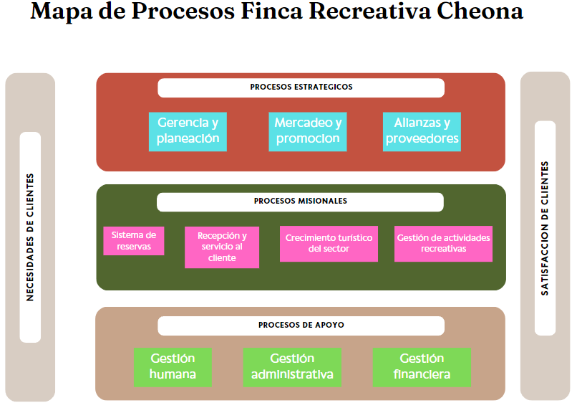

## Cronograma de actividades

A lo largo de esta sección se detallará el plan de trabajo, identificando las actividades clave, sus responsables, las fechas de inicio y finalización estimadas, las dependencias entre actividades, y cualquier otro aspecto relevante para garantizar el cumplimiento exitoso del proyecto dentro de los tiempos previstos.

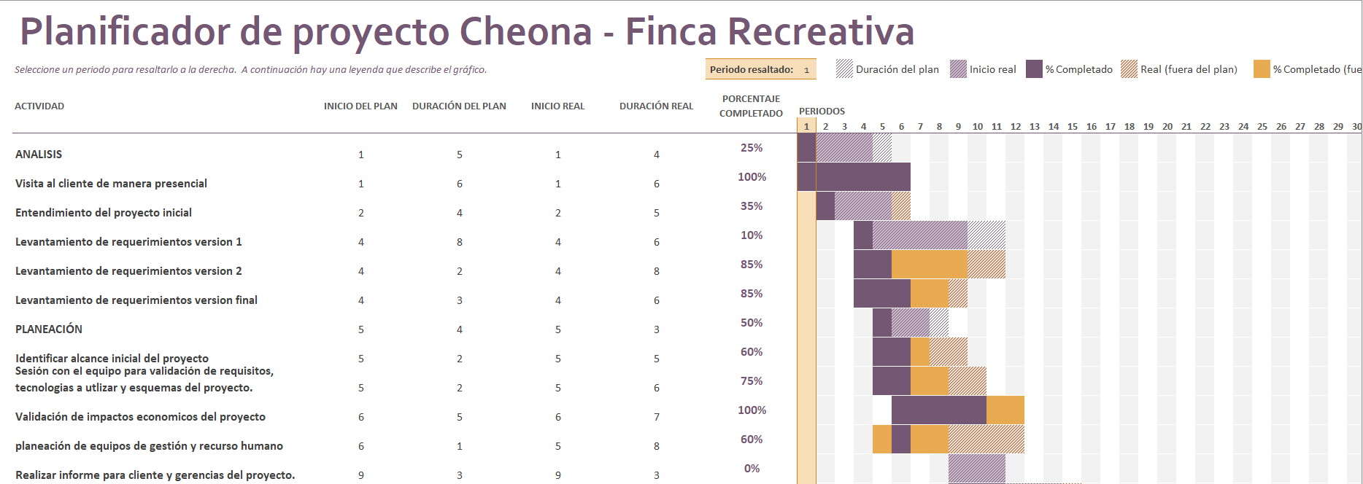

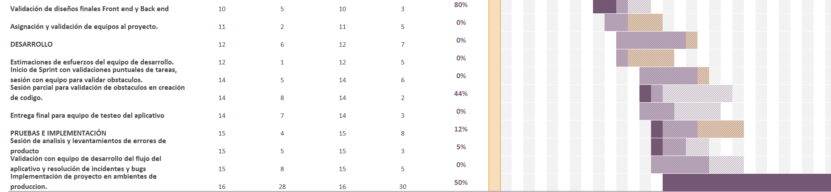

# Descripción general

## Perspectiva del producto

# *Nuestro proyecto consiste en desarrollar una plataforma web intuitiva y eficiente para la gestión de reservas de habitaciones para hoteles pequeños. Esta aplicación ofrecerá a los usuarios la posibilidad de explorar las diferentes opciones de alojamiento, realizar reservas de manera sencilla y gestionar sus reservas existentes, brindando una experiencia fluida y personalizada.*

# Especificación de requisitos

## Requisitos funcionales

|  |  |
| --- | --- |
| **FUNCIONALIDAD** | **TIPO (esencial, ideal, opcional)** |
| RF01 - Notificaciones | esencial |
| RF02 - Registro de clientes | esencial |
| RF03 - Inicio de sesión para clientes | esencial |
| RF04 - Actualización de datos del cliente | esencial |
| RF05 - Funcionalidad de hacer reserva para el cliente | esencial |
| RF06 - Funcionalidad de gestión de reserva para el cliente | esencial |
| RF07 - Funcionalidad de valoración de la reserva para el cliente | opcional |
| RF08 - Planes y servicios adicionales | esencial |
| RF09 - Galería y navegación por imágenes | esencial |
| RF10 - Pestaña de información de contacto | esencial |
| RF11 - Mapa interactivo de geolocalización | ideal |
| RF12 - Integración con redes sociales | ideal |
| RF13 - Widget flotante de WhatsApp | esencial |
| RF14 - Inicio de sesión para funcionarios | esencial |
| RF15 - Módulo de gestión de reserva para funcionario | esencial |
| RF16 - Funcionalidad de creación, actualización y búsqueda de clientes por funcionario | esencial |
| RF17 - Módulo de creación de agenda para funcionario | esencial |
| RF18 - Módulo de creación de funcionario, para administrador | esencial |
| RF19 - Módulo de parametrización de planes y servicios adicionales | esencial |
| RF20 - Panel de administrador centralizado | esencial |

### 

### 3.1.1 Clasificación de requisitos funcionales

|  |  |
| --- | --- |
| **ID del requerimiento** | *RF01* |
| **Nombre del requerimiento** | Notificaciones. |
| **Descripción** | *Se requiere un sistema de notificaciones para los flujos de realización y confirmación de reserva por medio de correo electrónico, esta plantilla debe incluir información de precios, alertas o preparaciones para tomar la reserva, validación de servicios adicionales, y tiempos de confirmación de reserva (3 días hábiles después de realizar la reserva).* |
| **Prioridad** | *Alta* |

|  |  |
| --- | --- |
| **ID del requerimiento** | *RF02* |
| **Nombre del requerimiento** | Registro de Clientes. |
| **Descripción** | *Se requiere un formulario de registro de clientes que contenga los campos (nombres, correo electrónico, teléfonos, asignar contraseña) y botón registrar.* |
| **Prioridad** | *Alta* |

|  |  |
| --- | --- |
| **ID del requerimiento** | *RF03* |
| **Nombre del requerimiento** | Inicio de sesión de clientes. |
| **Descripción** | *Se requiere un formulario de inicio de sesión que solicite los siguientes datos (correo electrónico, contraseña), que contenga enlace de registro, recuperación de contraseña y botón de inicio de sesión.* |
| **Prioridad** | *Alta* |

|  |  |
| --- | --- |
| **ID del requerimiento** | *RF04* |
| **Nombre del requerimiento** | Actualización de datos del cliente. |
| **Descripción** | *Se requiere un módulo para el cliente que contenga un formulario donde se soliciten los siguientes datos (nombres del cliente, apellidos del cliente, tipos de identificación, número de identificación, teléfono del cliente, correo electrónico del cliente, dirección del cliente, ciudad del cliente) además que incluya un botón de actualizar información.* |
| **Prioridad** | *Alta* |

|  |  |
| --- | --- |
| **ID del requerimiento** | *RF05* |
| **Nombre del requerimiento** | Funcionalidad de hacer reserva para el cliente. |
| **Descripción** | *Se requiere que el aplicativo permita a los usuarios seleccionar la fecha inicial y final de la reserva desde un calendario interactivo, adicional debe permitir a los usuarios seleccionar el tipo de alojamiento, número de huéspedes, número de camas disponibles para reservar e incluir un botón de realizar búsqueda para consultar la agenda, luego mostrar un resumen de la reserva, indicando precios totales y parciales, preparaciones o alertas incluidas y detalles de la reserva.*  *El aplicativo debe permitir a los usuarios hacer la reserva una vez se hayan ingresado todos los detalles necesarios, luego enviar una notificación del agendamiento de la reserva al correo electrónico registrado del cliente y el administrador del aplicativo.* |
| **Prioridad** | *Alta* |

|  |  |
| --- | --- |
| **ID del requerimiento** | *RF06* |
| **Nombre del requerimiento** | Funcionalidad de gestión de reserva para el cliente. |
| ***Descripción*** | *Se requiere que la funcionalidad de Gestión de Reservas permita a los clientes del aplicativo gestionar todas las reservas realizadas. A través de esta funcionalidad, pueden ver, modificar, cancelar y confirmar asistencia de la reserva.* |
| **Prioridad** | *Alta* |

|  |  |
| --- | --- |
| **ID del requerimiento** | *RF07* |
| **Nombre del requerimiento** | Funcionalidad de valoración de la reserva para el cliente. |
| **Descripción** | *Se requiere que el aplicativo permita filas de calificación de 5 estrellas, y realizar comentarios sobre su experiencia en la finca recreativa Cheona.* |
| **Prioridad** | *Media* |

|  |  |
| --- | --- |
| **ID del requerimiento** | *RF08* |
| **Nombre del requerimiento** | Planes y servicios adicionales. |
| **Descripción** | *Se requiere que el aplicativo tenga una funcionalidad de visualización de planes y servicios adicionales, esto permite a los clientes acceder y leer los diferentes planes y servicios. A través de esta funcionalidad, los clientes pueden obtener información detallada sobre los diversos paquetes y servicios adicionales disponibles, incluyendo características, servicios incluidos, tarifas, políticas y restricciones.*  *el aplicativo debe mostrar detalles completos, incluyendo nombre del plan, descripción, servicios incluidos, tarifas, políticas de cancelación, restricciones.* |
| **Prioridad** | *Alta* |

|  |  |
| --- | --- |
| **ID del requerimiento** | *RF09* |
| **Nombre del requerimiento** | Galería y navegación por imágenes. |
| **Descripción** | *La funcionalidad de Galería de Imágenes permite a los usuarios explorar una colección de imágenes relacionadas con la finca recreativa, incluyendo fotografías de las instalaciones, habitaciones, áreas comunes, vistas panorámicas, servicios ofrecidos y otras características destacadas. Esta galería de imágenes proporciona a los visitantes del sitio web una vista visual completa y atractiva, ayudando a generar interés y confianza en el establecimiento.*  *Los usuarios deben poder navegar por imágenes de la galería utilizando controles de navegación como flechas, botones de anterior y siguiente o gestos de deslizamiento.* |
| **Prioridad** | *Alta* |

|  |  |
| --- | --- |
| **ID del requerimiento** | *RF10* |
| **Nombre del requerimiento** | Pestaña de información de contacto. |
| **Descripción** | *Se requiere que los clientes puedan acceder a información adicional, como instalaciones, información cultural, quienes somos, políticas generales, datos de contacto, horarios de atención al cliente, preguntas frecuentes etc., desde la misma interfaz de visualización de pestaña de contacto.* |
| **Prioridad** | *Alta* |

|  |  |
| --- | --- |
| **ID del requerimiento** | *RF11* |
| **Nombre del requerimiento** | Mapa interactivo de geolocalización. |
| **Descripción** | *Requerimos una funcionalidad de Mapa Interactivo de Geolocalización que permita a los usuarios visualizar la ubicación geográfica de diferentes elementos dentro del lugar. Este mapa facilita la identificación y ubicación precisa de puntos de interés, como restaurantes, puntos turísticos, etc., ofreciendo una experiencia visual y práctica para los usuarios.*  *El aplicativo debe integrar un servicio de mapas interactivo, como Google Maps, que permita visualizar la ubicación de diferentes elementos geográficos.*  *El mapa interactivo debe ser compatible con dispositivos móviles, garantizando una experiencia de usuario óptima en smartphones y tablets.* |
| **Prioridad** | *Media* |

|  |  |
| --- | --- |
| **ID del requerimiento** | *RF12* |
| **Nombre del requerimiento** | Integración con redes sociales. |
| **Descripción** | *Se requiere Integrar widgets de redes sociales en la página web que muestren las últimas publicaciones de las cuentas en plataformas como Facebook, Twitter, Instagram, tik tok. proporcionando actualizaciones en tiempo real y fomentando la participación de los usuarios.*  *Además, Incluir botones de seguimiento en el aplicativo que permitan a los usuarios seguir las cuentas de redes sociales con un solo clic, aumentando así la base de seguidores y la participación en las redes sociales.* |
| **Prioridad** | *Media* |

|  |  |
| --- | --- |
| **ID del requerimiento** | *RF13* |
| **Nombre del requerimiento** | Widget flotante de WhatsApp. |
| **Descripción** | *Se requiere crear un botón con enlace claramente visible en el aplicativo que permita a los usuarios iniciar una conversación en WhatsApp con el hotel al alcance de un solo clic.* |
| **Prioridad** | *Alta* |

|  |  |
| --- | --- |
| **ID del requerimiento** | *RF14* |
| **Nombre del requerimiento** | Inicio de sesión para funcionarios. |
| **Descripción** | *Se requiere crear un acceso para el inicio de sesión de los funcionarios del hotel, que contenga los campos (número de documento y contraseña) enlace para recuperación de contraseña y botón de inicio de sesión. El aplicativo debe validar las credenciales ingresadas, verificando que coincidan con la información almacenada en la base de datos.* |
| **Prioridad** | *Alta* |

|  |  |
| --- | --- |
| **ID del requerimiento** | *RF15* |
| **Nombre del requerimiento** | Módulo de gestión de reserva para funcionario. |
| **Descripción** | *Se requiere un módulo de gestión de reservas para administradores que proporciona a los usuarios con privilegios administrativos las herramientas necesarias para supervisar, gestionar y administrar todas las reservas realizadas, garantizando así una planificación efectiva de la ocupación y una experiencia sin contratiempos para los huéspedes.*  *Creación de Reserva: Los administradores deben poder crear reservas nuevas en el aplicativo, cuando estas ingresen por otros medios de gestión, ingresando información detallada como fechas de llegada y salida, tipo de habitación, nombre del huésped, estado de la reserva.*  *Visualización de Reservas: Los administradores deben poder ver todas las reservas existentes en un formato claro y organizado, mostrando detalles como fechas de llegada y salida, tipo de habitación, nombre del huésped, estado de la reserva.*  *Modificación de Reservas: Se debe permitir a los administradores modificar las reservas existentes según sea necesario, por ejemplo, cambiando las fechas de llegada o salida, actualizando el tipo de habitación, agregando o eliminando servicios adicionales.*  *Cancelación de Reservas: Los administradores deben tener la capacidad de cancelar reservas existentes en caso de ser necesario.*  *Confirmación de Reserva: Los administradores deben tener la capacidad de confirmar reservas, luego de realizar una gestión con el cliente.*  *Gestión de Disponibilidad: El sistema debe proporcionar herramientas para verificar la disponibilidad de habitaciones en diferentes fechas y categorías, permitiendo a los administradores realizar reservas basadas en la capacidad actual.*  *Asignación de Habitaciones: Los administradores deben poder asignar habitaciones específicas a reservas individuales, asegurándose de optimizar el uso del inventario y evitar duplicaciones o conflictos de reservas.*  *Registro de Pagos: Debe haber funcionalidades para registrar los pagos asociados con las reservas, incluyendo depósitos, pagos parciales y pagos completos, manteniendo un registro preciso del estado financiero de cada reserva.* |
| **Prioridad** | *Alta* |

|  |  |
| --- | --- |
| **ID del requerimiento** | *RF16* |
| **Nombre del requerimiento** | Funcionalidad de creación, actualización y búsqueda de clientes por funcionario. |
| **Descripción** | *Se requiere un botón de creación de clientes para funcionario que despliegue un formulario donde se soliciten los campos (nombres del cliente, apellidos del cliente, tipos de identificación, número de identificación, teléfono del cliente, correo electrónico del cliente, dirección del cliente, ciudad del cliente) y además que incluya un botón de crear información.*  *Adicional requerimos un botón de búsqueda de huéspedes que tenga la funcionalidad de permitir a los administradores buscar información sobre huéspedes dentro del sistema de gestión. Al hacer clic en este botón, se desencadena una acción que lleva al administrador a una interfaz de búsqueda donde pueden ingresar criterios específicos (correo electrónico) para encontrar los detalles de los huéspedes registrados en la base de datos y la posibilidad de actualizar los datos.* |
| **Prioridad** | *Alta* |

|  |  |
| --- | --- |
| **ID del requerimiento** | *RF17* |
| **Nombre del requerimiento** | Módulo de creación de agenda para funcionario. |
| **Descripción** | *Se requiere un módulo de creación de agenda, que permita parametrizar los espacios a mostrar para gestión de las reservas.*  *Debe solicitar los campos (fecha de inicio disponibilidad, fecha fin de disponibilidad, tipo de alojamiento, número de camas) además del botón crear agenda.* |
| **Prioridad** | *Alta* |

|  |  |
| --- | --- |
| **ID del requerimiento** | *RF18* |
| **Nombre del requerimiento** | Módulo de creación de funcionario, para administrador. |
| **Descripción** | *Se requiere un módulo de creación de funcionarios que despliegue un formulario donde se soliciten los siguientes campos (número de documento, rol, nombres y apellidos, descripción de rol, estado del usuario, permisos del usuario, correo electrónico, teléfono y asignar contraseña). Además, un botón de guardar información.* |
| **Prioridad** | *Alta* |

|  |  |
| --- | --- |
| **ID del requerimiento** | *RF19* |
| **Nombre del requerimiento** | Módulo de parametrización de planes y servicios adicionales |
| **Descripción** | *Se requiere un módulo que permita la funcionalidad para que el administrador pueda agregar, editar y eliminar diferentes planes y servicios adicionales, como planes de hospedaje, paquetes de vacaciones. Los cuales se verán en la interfaz inicial del aplicativo.* |
| **Prioridad** | *Alta* |

|  |  |
| --- | --- |
| **ID del requerimiento** | *RF20* |
| **Nombre del requerimiento** | Panel de administrador centralizado. |
| **Descripción** | *Se requiere de un superadministrador con acceso y control sobre una variedad de funciones y características para gestionar eficazmente el aplicativo y garantizar su buen funcionamiento.*  *Un panel de administración centralizado que permita al superadministrador acceder y gestionar todos los aspectos de manera eficiente.*  *Gestión de Usuarios y Permisos: Capacidad para crear, editar y eliminar cuentas de usuario para otros administradores y usuarios del aplicativo, así como asignar diferentes niveles de permisos según sus roles y responsabilidades.*  *Gestión de Contenido: Herramientas para agregar, editar y eliminar contenido del aplicativo, como imágenes, descripciones de hoteles, tarifas, promociones, planes y servicios adicionales.*  *Gestión de Reservas y Disponibilidad: Funcionalidad para supervisar y gestionar las reservas de habitaciones de todos los hoteles asociados, así como para actualizar la disponibilidad en tiempo real.*  *Acceso a Plantillas de Notificación: Funcionalidad que permite al superadministrador acceder, editar y eliminar plantillas de notificación para el aplicativo.* |
| **Prioridad** | *Alta* |

## Requisitos Técnicos

|  |  |
| --- | --- |
| **FUNCIONALIDAD** | **TIPO (esencial, ideal, opcional)** |
| RT01 - Base De Datos. | Esencial |
| RT02 - Interfaz Del Usuario | Esencial |
| RT03 - Accesibilidad a internet | Esencial |
| RT04 - Requisitos de Software | Esencial |
| RT05 - Rendimiento | Esencial |
| RT06 - Escalabilidad | Ideal |
| RT07 - Resiliencia | Esencial |
| RT08 - Actualización | Esencial |
| RT09 - Integración | Esencial |

### 3.2.1 Clasificación de requisitos Técnicos.

*.*

|  |  |
| --- | --- |
| **ID del requerimiento** | *RT01* |
| **Nombre del requerimiento** | Base de datos. |
| **Descripción** | *Requerimos una base de datos, eficaz y escalable, debe permitir guardar la información en tablas relacionales (SQL Server).*  *Diseño de la estructura de la base de datos para almacenar información relevante, como detalles de reservas, usuarios, clientes, agendas, planes, servicios adicionales, roles, pagos y alojamientos.* |
| **Prioridad** | *Alta* |

|  |  |
| --- | --- |
| **ID del requerimiento** | *RT02* |
| **Nombre del requerimiento** | Interfaz del usuario. |
| **Descripción** | *Requerimos una interfaz intuitiva, con recordación y adaptable, este debe ser adaptable y personalizable en el tiempo por medio de roles administradores del aplicativo.* |
| **Prioridad** | *Alta* |

|  |  |
| --- | --- |
| **ID del requerimiento** | *RT03* |
| **Nombre del requerimiento** | Accesibilidad a internet. |
| **Descripción** | *El aplicativo debe estar disponible 24/7 para reserva y gestión, con servicios de internet de alta velocidad.* |
| **Prioridad** | *Alta* |

|  |  |
| --- | --- |
| **ID del requerimiento** | *RT04* |
| **Nombre del requerimiento** | Requisitos de software. |
| **Descripción** | *El aplicativo debe servir para servidor web, debe estar escrito Javascript, HTML, CSS y base de datos SQL Server.* |
| **Prioridad** | *Alta* |

|  |  |
| --- | --- |
| **ID del requerimiento** | *RT05* |
| **Nombre del requerimiento** | Rendimiento. |
| **Descripción** | *El aplicativo debe ser capaz de manejar un numero alto de transacciones simultaneas, garantizando respuesta rápida en un mismo espacio de tiempo.* |
| **Prioridad** | *Alta* |

|  |  |
| --- | --- |
| **ID del requerimiento** | *RT06* |
| **Nombre del requerimiento** | Escalabilidad. |
| **Descripción** | *El aplicativo debe escalar horizontal y verticalmente para mejor respuesta según el crecimiento del aplicativo.* |
| **Prioridad** | *Alta* |

|  |  |
| --- | --- |
| **ID del requerimiento** | *RT07* |
| **Nombre del requerimiento** | Resiliencia. |
| **Descripción** | *El aplicativo debe ser resistente a fallos, como interrupciones en conexiones o fallas de hardware.* |
| **Prioridad** | *Alta* |

|  |  |
| --- | --- |
| **ID del requerimiento** | *RT08* |
| **Nombre del requerimiento** | Actualización. |
| **Descripción** | *El aplicativo debe permitir actualizar módulos o gestiones de código fácilmente.* |
| **Prioridad** | *Media* |

|  |  |
| --- | --- |
| **ID del requerimiento** | *RT09* |
| **Nombre del requerimiento** | Integración. |
| **Descripción** | *El aplicativo debe tener documentación de su API para integraciones futuras con otros aplicativos.* |
| **Prioridad** | *Alta* |

## Requisitos no funcionales

|  |  |
| --- | --- |
| **Código – Nombre** | **Descripción** |
| 1. **Usabilidad** | |
| RNF01 - Usabilidad. | *El aplicativo debe tener una usabilidad intuitiva y fácil de navegar para los usuarios, independientemente de su nivel de habilidad técnica.* |
| RNF02 - Capacidad de personalización. | *Requerimos que el aplicativo permita personalizar el front principal de acuerdo con la marca corporativa del hotel.* |
| RNF03 - Consistencia de diseño. | *Mantener una apariencia coherente en toda la aplicación, incluyendo colores, tipografía, iconos y elementos de diseño.* |
| RNF04 - Experiencia de usuario (UX). | *Requerimos priorizar la facilidad de uso y la navegación intuitiva para garantizar una experiencia de usuario positiva.* |
| RNF05 - El aplicativo debe ser responsive. | *Requerimos que el aplicativo sea adaptable a diferentes tipos de pantalla, siempre en su modo web.* |
| RNF06 - Tendencias de diseño. | *Requerimos que el aplicativo pueda mantener la tendencia actual en la personalización.* |
| RNF07 - Optimización de imágenes. | *Requerimos optimizar las imágenes por medio de la carga perezosa o* *Lazy* *Loading y formatos que se adapten a la web como. webP o. AVIF* |
| Confiabilidad | |
| RNF08 - Pruebas de estrés. | *Se deben realizar pruebas de estrés periódicas para evaluar la capacidad del sistema para manejar cargas de trabajo extremas y situaciones de tráfico inesperado, identificando posibles puntos de fallo y áreas de mejora.* |
| RFN09 – Disponibilidad. | *El aplicativo debe estar disponible y accesible para los usuarios durante la mayor parte del tiempo posible. Se deben minimizar los tiempos de inactividad planificados y no planificados.* |
| Seguridad | |
| RNF10 - Seguridad y privacidad. | *Requerimos garantizar la seguridad de la información del hotel y de los clientes registrados.* |
| RFN11 - Gestión de Contraseñas. | *Se deben establecer políticas de contraseña robustas, como requisitos de longitud mínima, combinación de caracteres, y caducidad periódica de contraseñas. Además, se debe almacenar y transmitir las contraseñas de manera segura, utilizando técnicas de hashing y salting.* |
| RFN12 - Protección de datos personales. | *Se debe garantizar la privacidad y confidencialidad de los datos personales de los usuarios, cumpliendo con las regulaciones de protección de datos, como el Reglamento General de Protección de Datos (GDPR) de la Unión Europea. Esto incluye la implementación de medidas de seguridad adecuadas para proteger la información personal contra accesos no autorizados o divulgaciones no autorizadas.* |
| Eficiencia | |
| RNF13 - Tiempo de carga rápido. | *El aplicativo debe cargar rápidamente para proporcionar una experiencia de usuario fluida y satisfactoria. Se deben optimizar los tiempos de carga de las páginas, imágenes y otros recursos para minimizar los tiempos de espera del usuario.* |
| Portabilidad | |
| RNF14 - Compatibilidad con dispositivos móviles. | *Optimizar la navegación para dispositivos móviles, utilizando menús desplegables, iconos claros y diseños receptivos.* |
| RFN15 - Compatibilidad con diferentes versiones de software. | *El aplicativo debe ser compatible con diferentes versiones de software, como bases de datos, servidores web,* *Frameworks, etc., para garantizar su funcionamiento en diferentes entornos.* |
| RFN16 - Compatibilidad con múltiples navegadores. | *El aplicativo web debe funcionar correctamente en los principales navegadores web como Google Chrome, Mozilla Firefox, Microsoft Edge, Safari, etc. Esto implica que el código debe seguir estándares web y evitar características específicas de un navegador.* |
| Mantenibilidad | |
| RNF17 - Respaldo y recuperación de datos. | *Requerimos implementar un sistema de copias de seguridad que le permita al administrador recuperar el aplicativo e información de este ya sea en servidor o de manera local, este debe tener un respaldo de los datos de clientes, hoteles y administraciones realizadas dentro de la gestión.* |
| RFN18 - Mantenibilidad y documentación. | *El aplicativo debe estar bien estructurado y documentado para su mantenimiento futuro.* |
| RFN19 – Atención del aplicativo. | *Establecer canales de comunicación efectivos para soportar problemas del aplicativo y recibir asistencia técnica.* |
| RFN20 - Gestión de errores. | *Requerimos implementar un sistema para rastrear y gestionar eficazmente los errores informados por los usuarios, que permita proporcionar soluciones en tiempos rápidos.* |
| RFN21 - Actualizaciones regulares. | *Requerimos que el aplicativo proporcione actualizaciones periódicas de la aplicación para agregar nuevas funciones o corregir errores.* |
| Soportabilidad y operatividad | |
| RNF22 - Tolerancia a fallos y ataques. | *El aplicativo debe tener tolerancia a fallos y ataques realizados.* |
|  |  |

**Justificación para la realización de diagramas de casos de uso:**

La implementación de un sistema de información integral en la finca de recreación CHEONA tiene como objetivo optimizar la gestión de reservas y mejorar la comunicación directa con los clientes. Para lograr este objetivo, es fundamental contar con una herramienta que permita visualizar y entender claramente las interacciones entre los usuarios y el sistema. Los diagramas de casos de uso son esenciales en este proceso por las siguientes razones:

* **Claridad en los Requisitos**: Los diagramas de casos de uso ayudan a identificar y documentar los requisitos funcionales del sistema de manera clara y concisa. Esto asegura que todas las partes interesadas tengan una comprensión común de lo que el sistema debe hacer.
* **Comunicación Efectiva**: Facilitan la comunicación entre los desarrolladores, los diseñadores y los usuarios finales. Al representar visualmente las interacciones, se minimizan los malentendidos y se asegura que todos estén alineados con los objetivos del proyecto.
* **Identificación de Actores y Escenarios**: Permiten identificar a los diferentes actores (usuarios, administradores, etc.) y los escenarios de uso del sistema. Esto es crucial para diseñar un sistema que satisfaga las necesidades específicas de cada grupo de usuarios.
* **Detección de Errores y Omisiones**: Al modelar los casos de uso, es más fácil detectar posibles errores u omisiones en los requisitos antes de que se inicie el desarrollo. Esto reduce el riesgo de costosos retrabajos y asegura una implementación más eficiente.
* **Base para el Diseño y Desarrollo**: Proporcionan una base sólida para el diseño y desarrollo del sistema. Los diagramas de casos de uso sirven como guía para la creación de diagramas de clases, secuencias y otros artefactos de diseño, asegurando una arquitectura coherente y bien estructurada.
* **Mejora Continua**: Facilitan la identificación de áreas de mejora en los procesos actuales. Al analizar los casos de uso, se pueden encontrar oportunidades para optimizar y automatizar tareas, mejorando la eficiencia operativa y competitiva de la finca.

**Diagrama general del proyecto**

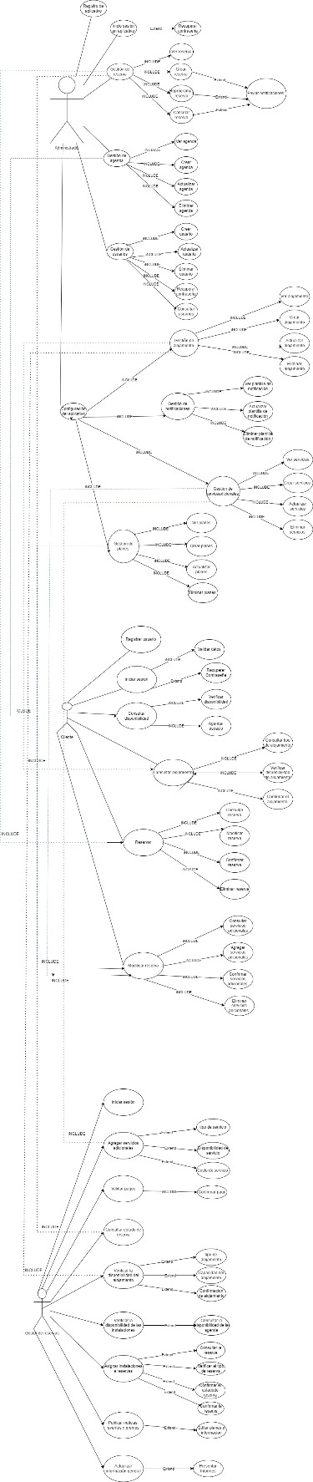

**Diagramas de casos de uso**

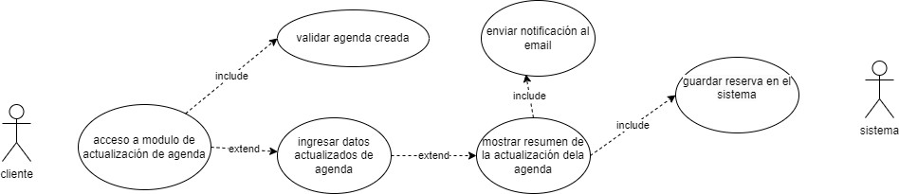

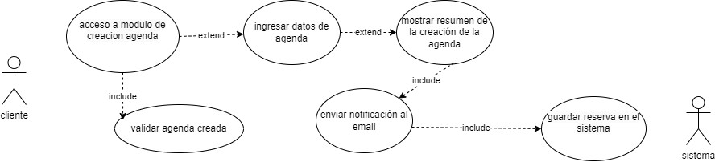

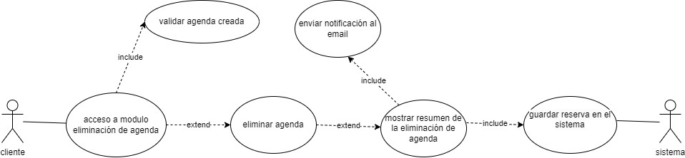

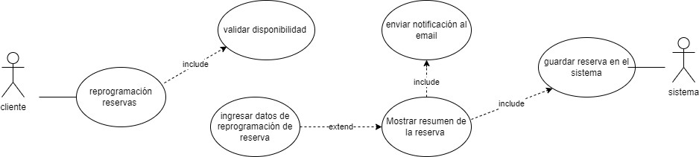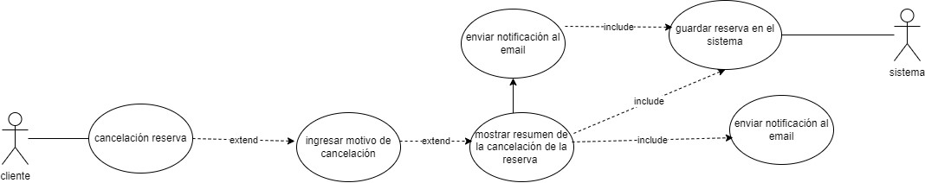

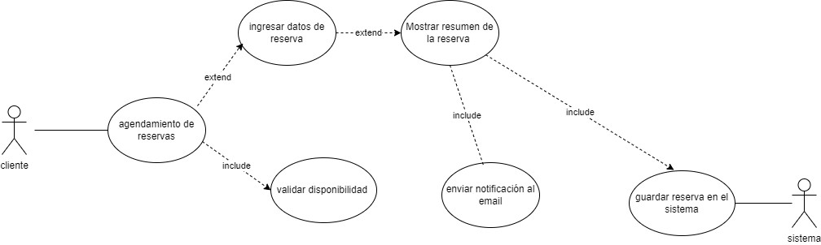

**Diagrama de agenda**

|  |  |
| --- | --- |
| **ID del requerimiento** | *RF17* |
| **Nombre del requerimiento** | Módulo de creación de agenda para funcionario. |
| **Descripción** | *Se requiere un módulo de creación de agenda, que permita parametrizar los espacios a mostrar para gestión de las reservas.*  *Debe solicitar los campos (fecha de inicio disponibilidad, fecha fin de disponibilidad, tipo de alojamiento, número de camas) además del botón crear agenda.* |
| **Prioridad** | *Alta* |

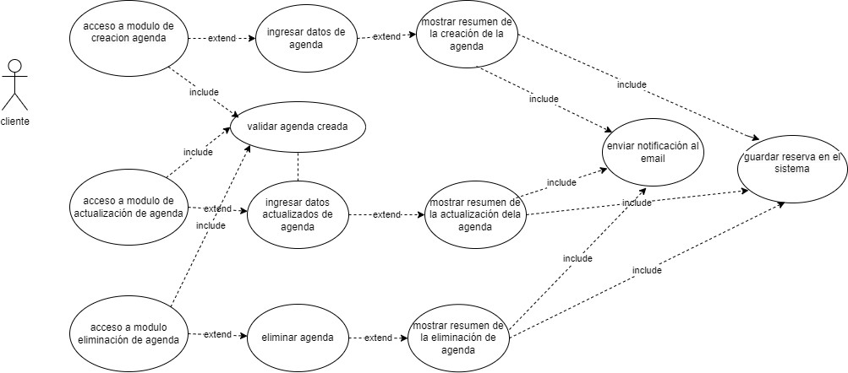

**Diagrama creación de usuarios**

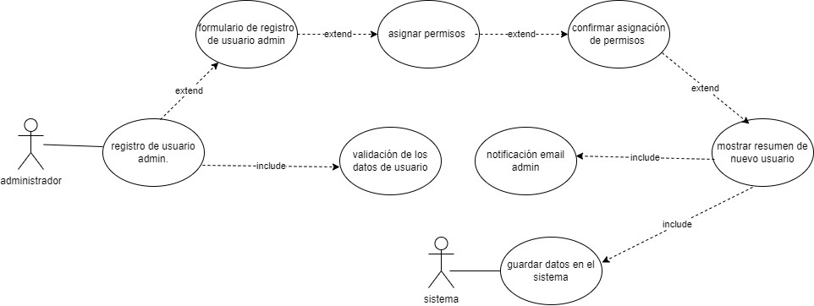

**Diagrama de Inicio y Registro**

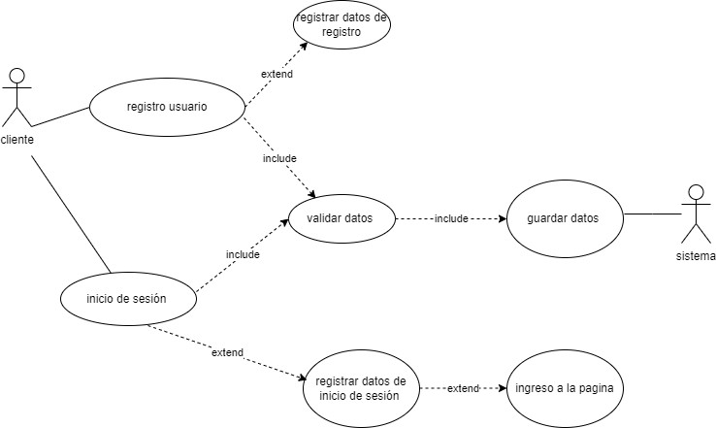

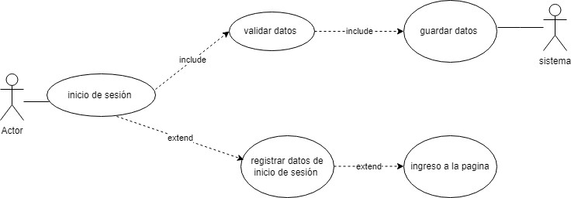

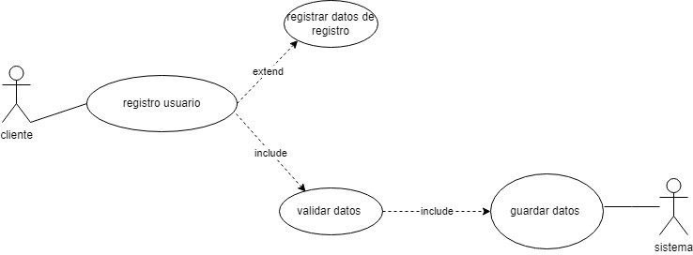

**Diagrama de reservas** 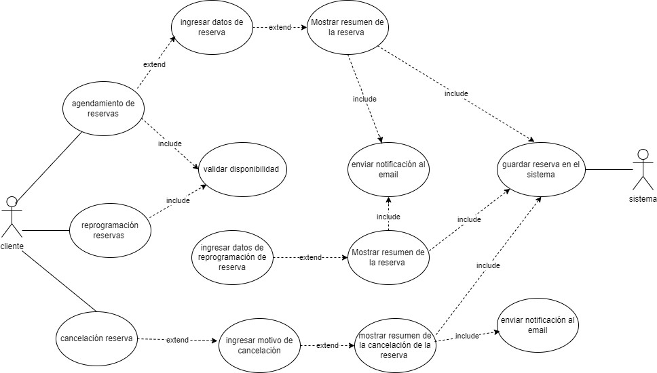

**Diagrama Servicios**

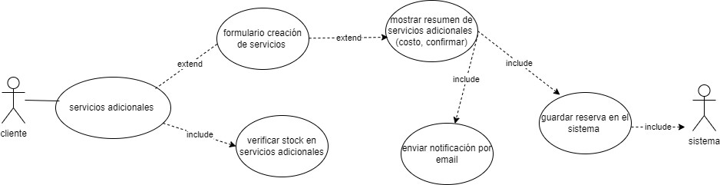

**Diagrama de planes**

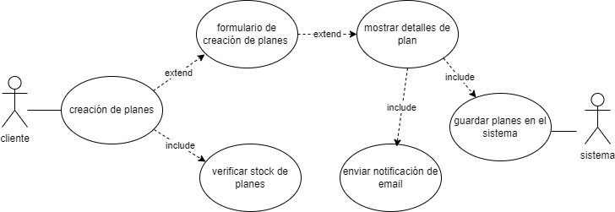

**Diagrama entidad relación**

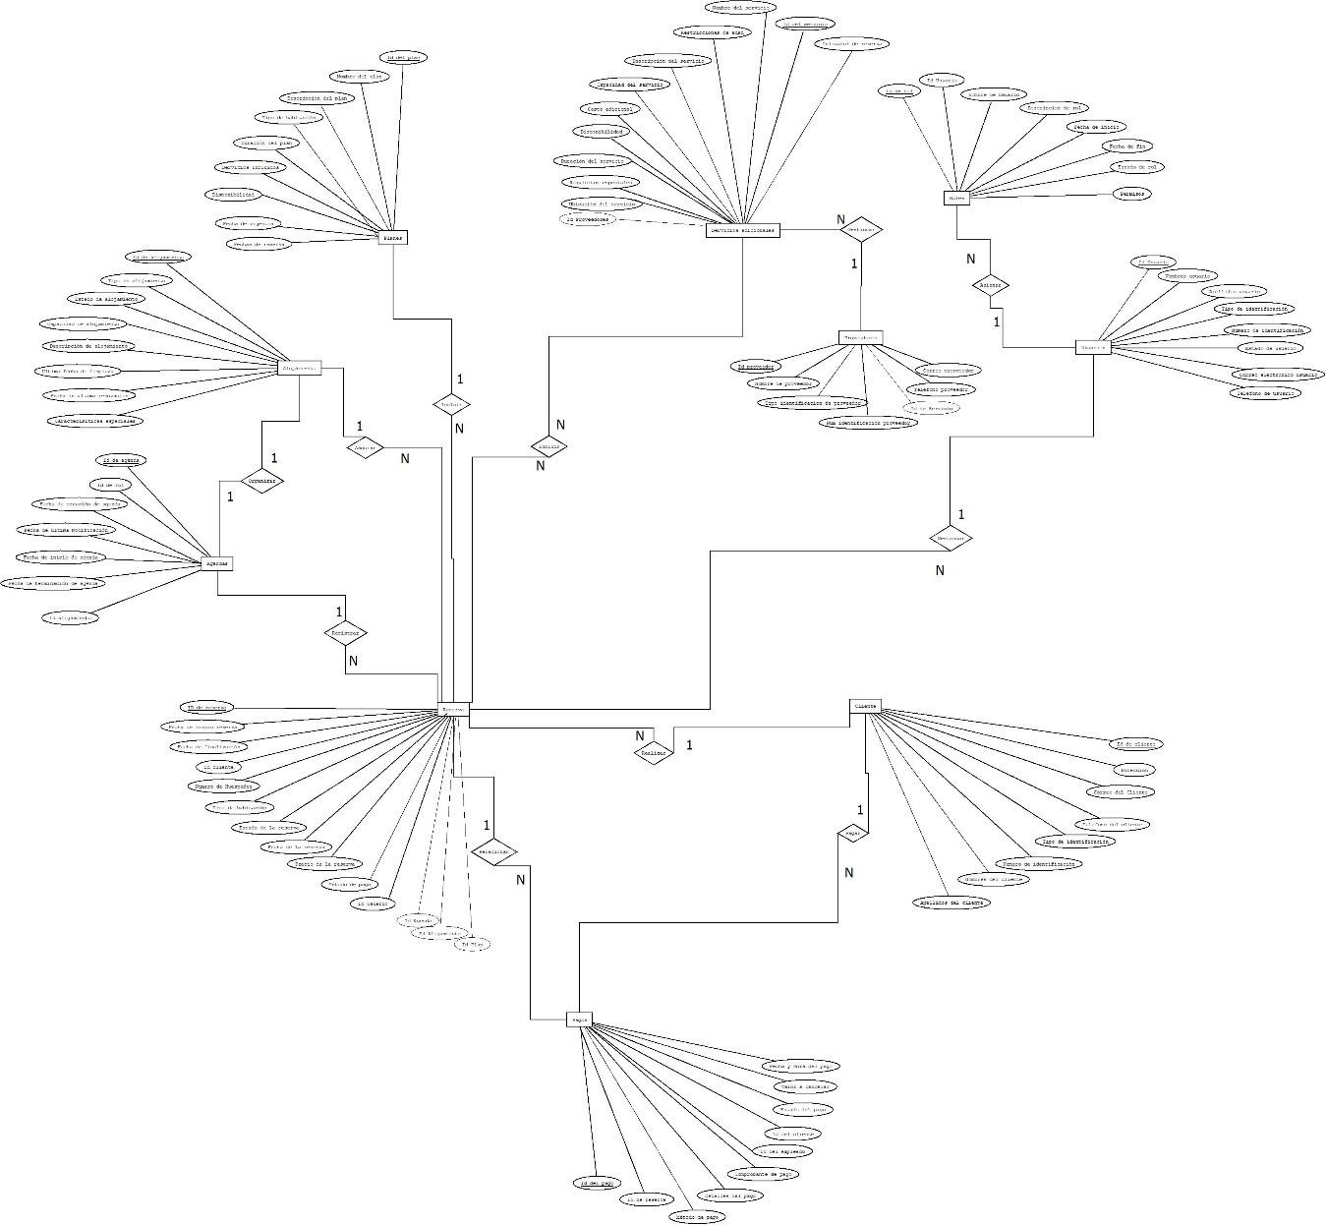

**Diagrama relacional**

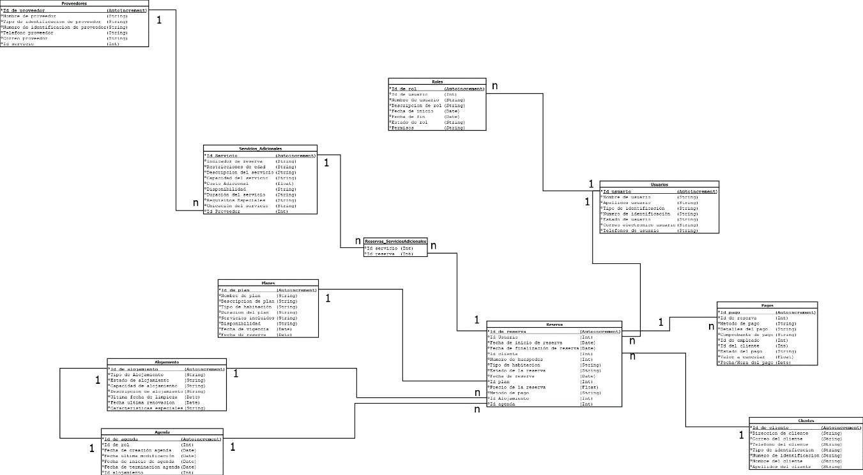

**Diagrama de clases**

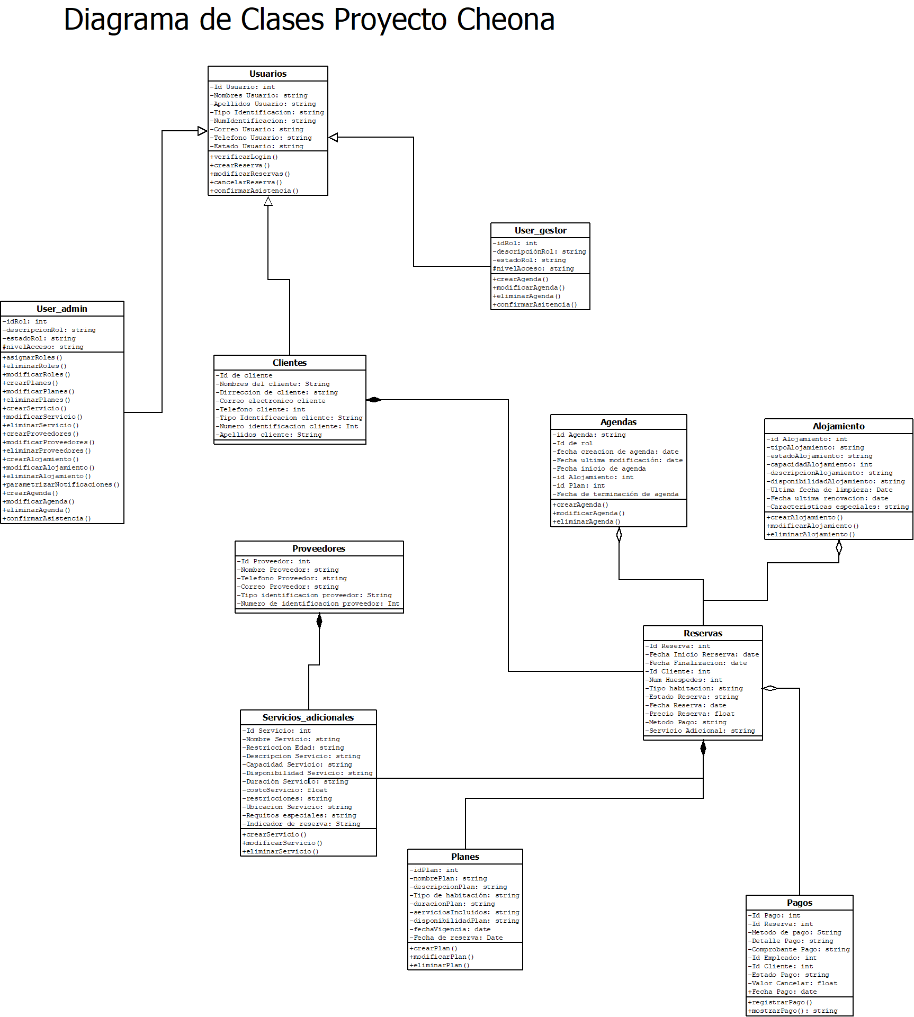

**Diagramas de Secuencia**

Los diagramas de sentencia son una herramienta que nos permiten tener una mayor claridad y guía a la hora de empezar a realizar un proyecto de software; por lo tanto, en nuestro proyecto nos permiten identificar distintos puntos en los cuales no se estaba teniendo una comprensión clara.

Esto genera poder tener una documentación más clara y concisa acerca de la realización del proyecto lo cual es útil en cuestiones de mantenimientos o modificaciones que sen realizadas en un futuro.

Por supuesto que esto logra una mayor afinidad en los integrantes del proyecto debido a que ya hay una meta clara puesta mas aun con el cliente en cuanto a que es lo que se va a realizar.

Genera una estandarización la cual promueve el uso de estándares en la codificación y diseño del software, lo que mejora la calidad y consistencia del producto final.

Se logra por medio de estos poder encargarse de una mejor planeación en cuanto a las distintas etapas que va a tener el período de desarrollo de software, durante estas etapas se observara los distintos cambios y demás, asi como a dejar todos los documentos por si dudo caso pasa algo volver a realizar una revisión.

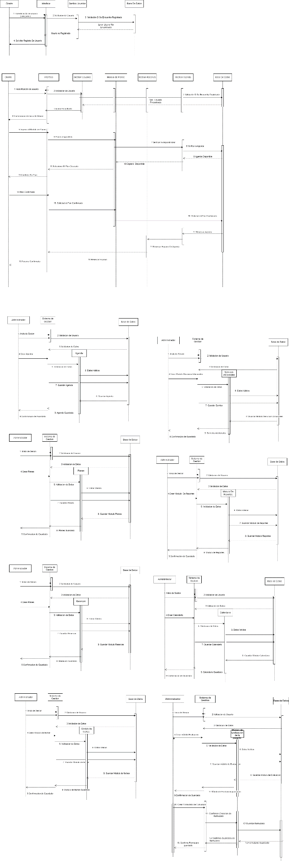

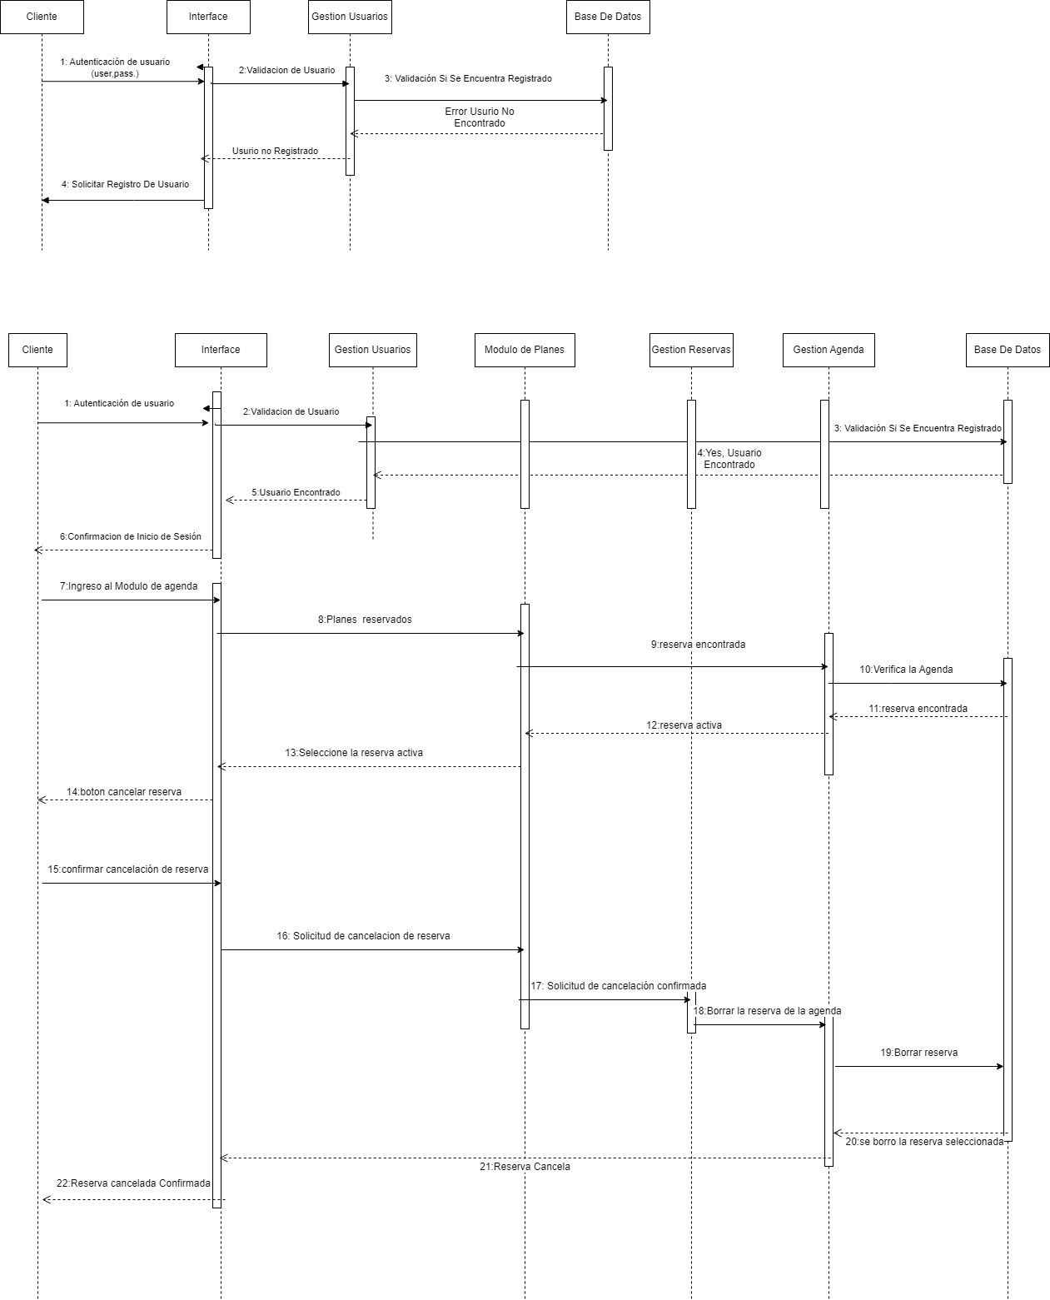

**MOCKUPS DEL PROYECTO**

<https://www.figma.com/design/jBrP32mEExAwFb9COgYlNK/Untitled?node-id=0-1&t=fO6oKhZgaBa3Jbgf-1>

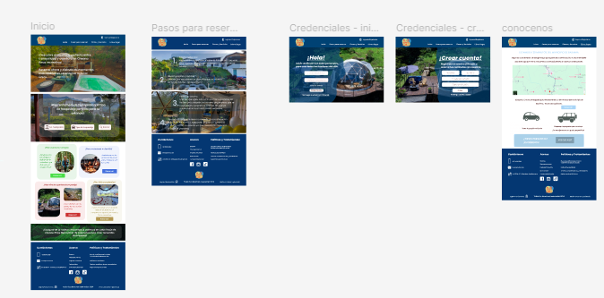

# Conclusiones

* **Mejora de la eficiencia operativa**: La implementación de un sistema de información integral permitirá a CHEONA automatizar la gestión de reservas, reduciendo la dependencia de servicios externos y mejorando la flexibilidad operativa.
* **Optimización de la experiencia del cliente**: Con una plataforma web propia, CHEONA podrá ofrecer una experiencia de usuario más directa y personalizada, lo que incrementará la satisfacción del cliente.
* **Reducción de costos**: Al eliminar la dependencia de terceros, CHEONA reducirá los costos operativos a largo plazo, lo que contribuirá a una mayor rentabilidad.
* **Toma de decisiones informadas**: La integración de herramientas analíticas proporcionará insights valiosos sobre patrones de reserva y preferencias de los clientes, facilitando decisiones estratégicas más acertadas.
* **Seguridad de datos**: Mejorar la seguridad de los datos de los clientes será un beneficio adicional, protegiendo la información sensible y aumentando la confianza de los usuarios.
* **Competitividad y excelencia**: Este proyecto posicionará a CHEONA como un líder en el sector de la hospitalidad y recreación, estableciendo nuevos estándares de eficiencia y calidad en el servicio.